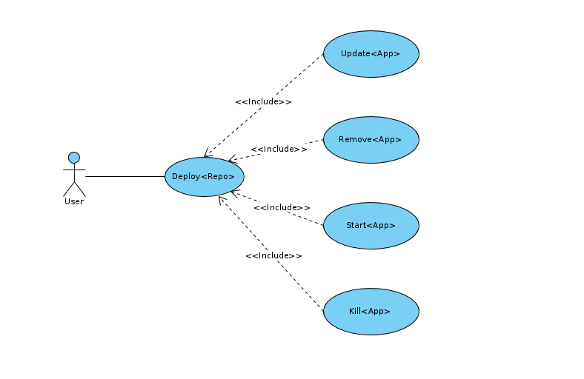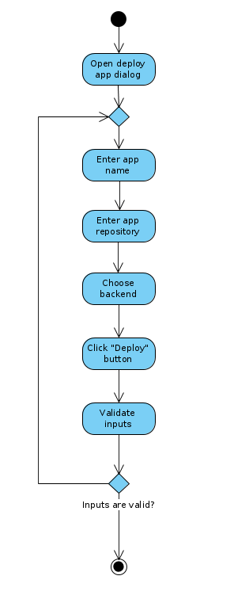

Ciklomatski broj v(G) grafa sa n čvorova i e grana i p modula se definiše sa : M = E - N +

2P

gde su: E - broj grana na grafu programa, N - broj čvorova na grafu, P - broj nepovezanih

komponenti ili se može posmatrati kao broj izlaza iz programa.

**Ciklomatska složenost:**

M = 9 - 9 + 2 * 1 = **2**

**Test slučajevi:**

Postoje dva slučaja testiranja koje možemo izvući iz ciklomatske kompleksnosti. To je slučaj kada su uneti parametri validni i slučaj kada su uneti parametri nevalidni.